
Шрамко Ю.А. 3 класс. Физическая культура. 25.05.2022
Урок №77 Тема 8 (8ч.) Физическое совершенствование
Тема. Комплексный тест-оценивание физической подготовленности:
Поднимание туловища.
Цель урока: повторить технику выполнения поднимания туловища из положения лежа.
-Доброе утро!
Внимательно просмотрите.
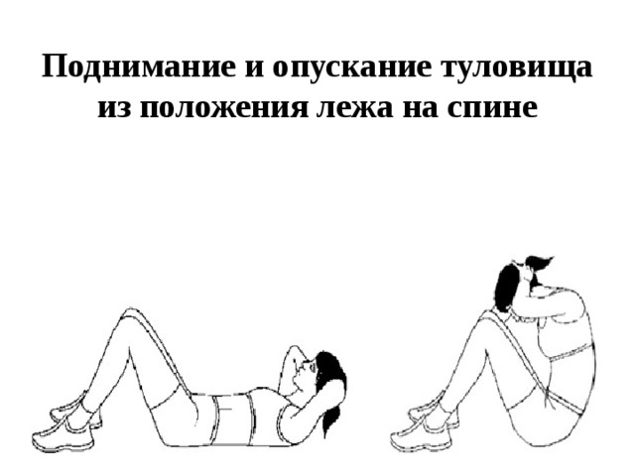

Перейдите по ссылке: https://www.youtube.com/watch?v=0oB5GMq3F_Q
Глоссарий
Исходное положение (ИП) – начальное положение, из которого начинают совершать упражнение.
Комплекс ГТО – специальный комплекс упражнений, программа, направленная государством на оздоровление населения.
Мышцы кора - это комплекс мышц, которые отвечают за стабилизацию таза, бедер и позвоночника.
Пресс – мышцы живота.
ТЕОРЕТИЧЕСКИЙ МАТЕРИАЛ ДЛЯ САМОСТОЯТЕЛЬНОГО ИЗУЧЕНИЯ
Подъемы туловища из положения лежа на спине комплексно воздействуют на все мышцы брюшного пресса. Это очень эффективное упражнение для укрепления мышц кора, и базовое упражнение для тренировки пресса. Выполнять его нужно регулярно, чтобы сохранялся эффект тренировки.
При сдаче норм ГТО Поднимание туловища из положения лежа на спине выполняется из исходного положения (ИП): лежа на спине на гимнастическом мате, руки за головой, пальцы сцеплены в «замок», лопатки касаются мата, ноги согнуты в коленях под прямым углом, стопы прижаты партнером к полу.
Участник выполняет максимальное количество подъемов туловища за 1 мин, касаясь локтями коленей, с последующим возвратом в исходное положение.
Засчитывается количество только правильно выполненных подъемов туловища.
Для выполнения испытания (теста) создаются пары, один из партнеров выполняет испытание (тест), другой удерживает его ноги за стопу (обувь).
Затем участники меняются местами.
Если допустить следующие ошибки во время сдачи нормативов ГТО, то попытка не будет засчитана. Ошибки при выполнении упражнения:
- отсутствие касания локтями бедер (коленей);
- отсутствие касания лопатками мата;
- пальцы не сцеплены в «замок»;
- присутствует смещение с поверхности.

Домашнее задание. Выполнить поднимание туловища за 30 секунд. Подсчитать и прислать результат.

Критерии оценивания:

Уровень | Ниже Среднего | Средний | Достаточный | Высокий
 | 2 | 3 | 4 | 5
Мальчики | 10 | 14 | 18 | 20
Девочки | 10 | 14 | 18 | 20

Отписаться о выполнении задания и приложить фото! Для обратной связи можно использовать электронную почту shramko.iu@yandex.ru, социальные сети ВК, ОК, мессенджеры WhatsApp и Viber.Спасибо за внимание, желаю всем успехов и здоровья, до новых встреч!

